Segundo Informe de Pertencia Sociolingüística

**Análisis de información recabada desde el 03 de enero hasta el 29 de abril** **para dar cumplimiento al artículo 10 numeral 28 y de la Ley de Idiomas Nacionales del Ministerio de Educación**

**Acrónimos**

ALMG Academia de Lenguas Mayas de Guatemala

CNB Currículo Nacional Base

CEMUCAF Centros Municipales de Capacitación y Formación Humana

DIDEFI Dirección de Desarrollo y Fortalecimiento Institucional -

DIDEDUC Dirección Departamental de Educación

DIGEACE Dirección General de Acreditación y Certificación

DIGEBIDirección General de Educación Bilingüe Intercultural

DIGECUR Dirección General de Currículo -

DIGEEX Dirección General de Educación Extraescolar

DIGEFOCE Dirección General de Fortalecimiento de la Comunidad Educativa

DIGEMOCA Dirección General de Monitoreo y Verificación de la Calidad

DIGEPSA Dirección General de Participación Comunitaria y Servicios de Apoyo.

Contenido

Introducción 4

Antecedentes 5

Metodología para la recolección de la información 6

a. Dirección General de Educación Bilingüe Intercultural -DIGEBI- 8

b. Dirección de Recursos Humanos 9

c. Dirección General de Currículo -DIGECUR- 9

d. Dirección General de Educación Extraescolar -DIGEEX-, 9

e. Dirección General de Monitoreo y Verificación de la Calidad -DIGEMOCA- 9

f. Dirección General de Participación Comunitaria y Servicios de Apoyo – DIGEPSA- 10

g. Dirección General de Fortalecimiento de la Comunidad Educativa – DIGEFOCE 10

h. Dirección de Desarrollo y Fortalecimiento Institucional -DIDEFI- 10

i. Dirección General de Evaluación e Investigación Educativa -DIGEDUCA 10

a. Dirección departamental de Educación de Quiché. 11

b. Dirección Departamental de Educación de Jutiapa 11

c. Dirección Departamental de Educación de Petén, 12

d. Dirección Departamental de Educación de Suchitepéquez, 12

e. Dirección Departamental de Educación de Santa Rosa, 12

f. Dirección Departamental de Educación de Suchitepéquez, 13

g. Dirección Departamental de Educación de Baja Verapaz, 14

h. Dirección Departamental de Educación de Escuintla, 14

i. Dirección Departamental de Educación de Guatemala Oriente, 15

*Identificación Institucional* 15

j. Dirección Departamental de Educación de Guatemala Sur, 16

k. Dirección Departamental de Educación de Zacapa 16

# Introducción

La Constitución Política de la República establece que establece que la educación impartida por el Estado es gratuita y que preferentemente en las zonas con predominio de población indígena ésta debe impartirse en forma bilingüe.

El acuerdo gubernativo 20-2004, Reglamento Orgánico Interno del Ministerio de Educación, establece en su artículo No. 1. Carácter Institucional. El Ministerio de Educación es una institución que incorpora y refleja el carácter multiétnico, multilingüe y pluricultural de Guatemala en su estructura, funciones y programas.

El Decreto 57-2008 del Congreso de la República, Ley de Acceso a la Información Pública, en el artículo 6. Sujetos obligados. *“institución o entidad del Estado, organismos, órgano, entidad, dependencia, institución y cualquier otro que maneje, administre o ejecute recursos públicos, bienes del Estado, o actos de la administración pública en general, que está obligado a proporcionar la información pública que se le solicite, dentro de los que se incluye el Organismo Ejecutivo, todas sus dependencias, entidades centralizadas, descentralizadas y autónomas”.*

En función de estos requerimientos El Ministerio de Educación para poder cumplir con sus responsabilidades a través de las autoridades del despacho han delegado a la Dirección General de Educación Bilingüe Intercultural -DIGEBI- recabar la información Pública de Oficio, según el artículo 10, numeral 28 relacionado con Pertenencia Sociolingüística y la Ley de Idiomas Nacionales.

Se ha solicitado información a todas las dependencias del Ministerio de Educación a nivel central y departamental por lo que se presenta el segundo informe correspondiente a los meses de enero, febrero, marzo y abril 2022, contiene antecedentes y la descripción para la recopilación de datos, presentación del análisis de la información recopilada, así como la descripción de la adecuación de los servicios, calidad de servidores y la identificación institucional.

También cuenta con ejemplos de formatos e instrumentos utilizados para recabar la información, además de otros archivos que son utilizados para evidenciar la información recabada que contribuye en la prestación de los servicios en el idioma de los usuarios con pertinencia lingüística y cultural.

# 

# Antecedentes

El Acuerdo Gubernativo número 22-2004 sobre la Generalización de la Educación Bilingüe Multicultural e Intercultural en el Sistema Educativo Nacional y la Ley de Educación Nacional establece garantizar a las niñas, niños y jóvenes una educación con pertinente lingüística y cultural mediante las políticas curriculares del sistema educativo nacional.

El Acuerdo Gubernativo No. 526-2003, indica que el Viceministerio de Educación Bilingüe e Intercultural, es el ente responsable de establecer las directrices y bases para que el Ministerio de Educación preste y organice los servicios educativos con pertinencia cultural y lingüística en Guatemala. Así también debe promover y fortalecer una política educativa para el desarrollo integral de los pueblos indígenas, con base en sus idiomas y culturas, así como velar por la aplicación adecuada de la Educación Bilingüe Intercultural en todos los niveles, áreas y modalidades educativas, además de orientar acciones educativas desde el Ministerio de Educación para la construcción de la unidad en la diversidad.

La Ley de Idiomas Nacionales, Decreto 19-2003 del Congreso de la República de Guatemala, según su artículo 4, tiene como objeto regular lo relativo al reconocimiento, respeto, promoción, desarrollo y utilización de los idiomas de los pueblos Mayas, Garífuna y Xinka, y su cumplimiento responde a la Constitución Política de la República de Guatemala y al respeto y ejercicio de los derechos humanos.

De igual forma en el artículo 7, coloca al Ministerio de Educación entre las instituciones responsables quien, en coordinación con las entidades autónomas y descentralizadas, deberá dar cumplimiento efectivo de la política de fomento, reconocimiento, desarrollo y fortalecimiento de los idiomas Mayas, Garífuna y Xinka, contenida en esa ley.

Específicamente en el artículo 10 de la ley mencionada, se estableció que: “Las entidades e instituciones del Estado deberán llevar registros, actualizar y reportar datos sobre la pertenencia sociolingüística de los usuarios de sus servicios, a efecto de adecuar la prestación de los mismos” en atención a ello, se ha construido el presente informe.

# Metodología para la recolección de la información

**Envío de lineamientos de trabajo**

Se traslada lineamientos a través del Oficio DIGEBI-DIR-No.394-2022 a los directores de las unidades administrativas y directores departamentales de educación, seguidamente, en función de las metas y objetivos establecidos en cada uno, con la información recibida se toma como referencia en la construcción del presente informe.

**Funciones de las direcciones sustantivas del Ministerio de Educación**

El ente rector de la Educación es el Ministerio de Educación (MINEDUC), creado por la Ley del Organismo Ejecutivo, como la institución del Estado responsable de aplicar el régimen jurídico concerniente a los servicios escolares y extraescolares, para velar por la educación de los guatemaltecos para que el sistema educativo contribuya al desarrollo integral de la persona, con base a los preceptos constitucionales. Le otorga al MINEDUC la facultad de crear unidades especiales de ejecución (direcciones sustantivas) para llevar a cabo planes, programas y proyectos específicos en forma desconcentrada, descentralizada y participativa y de coordinar los sistemas nacionales de planificación educativa, investigación, evaluación y capacitación de docentes y personal magisterial, ajustándolos a las diferentes realidades regionales y étnicas del país (Art. Art. 19, 23, 24, 25 y 33)

De acuerdo a las metas estratégicas establecidas en la Política General de Gobierno 2020-2024, las funciones de las direcciones sustantivas del Ministerio de Educación responden al objetivo general de Transformar el sistema educativo en los ámbitos pedagógico y administrativo, con enfoque inclusivo y pertinencia cultural que favorezca la incorporación de niños y jóvenes, así como el fortalecimiento de las capacidades de los estudiantes en los procesos de aprendizaje.

**Uso de formatos**

Durante el desarrollo de las actividades programadas del 03 de enero hasta el 29 de abril 2022, para el control de participantes, el Ministerio de Educación utiliza un listado de registro de asistencia que contempla la recopilación de los datos de los usuarios que participan y reciben servicio de la Institución a continuación un ejemplo:

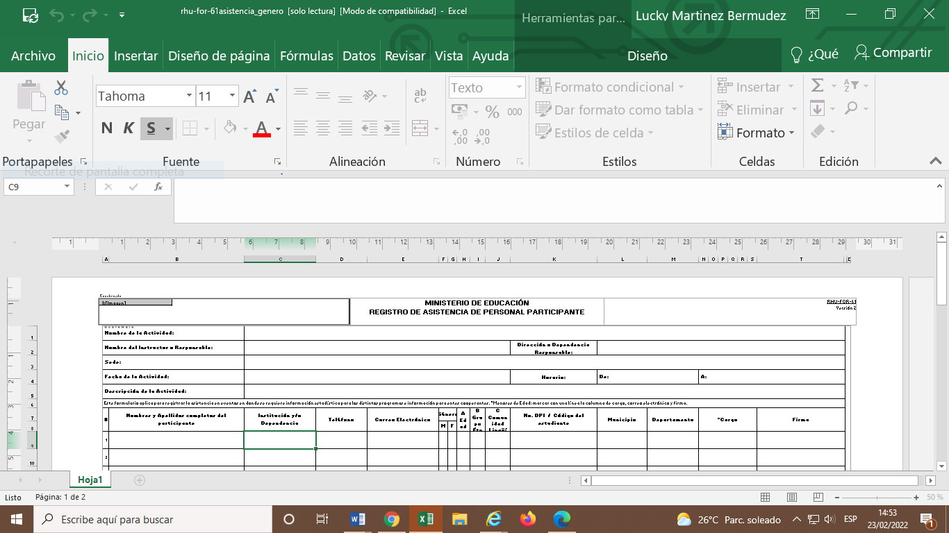

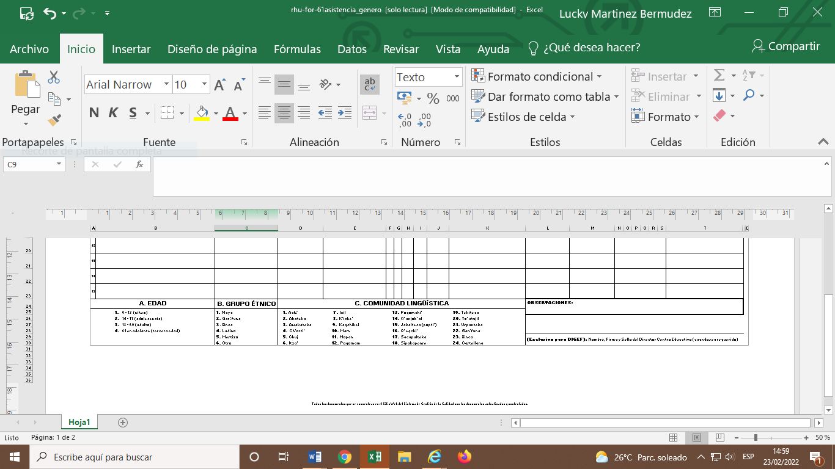

Dicho formato tiene la columna “grupo étnico y comunidad lingüística”, haciendo referencia a los 22 idiomas mayas, más el garífuna xinka y castellano que establece la legislación nacional, los cuales se ven reflejados en la parte de abajo del listado.

Además, como partes de los instrumentos de verificación, también se toma en cuenta, listado de asistencia electrónica para las capacitaciones o talleres virtuales. Así mismo, para confirmar la entrega de textos, se cuenta con nómina de distribución de textos escolares para escuelas por nivel de educación para estudiantes y docentes y se solicita el informe final consolidado. En los establecimientos educativos, para evidenciar los aprendizajes, se cuenta con listado de estudiantes por grado, fotografías y listas de cotejo que evidencian el desarrollo de las clases hibridas. También se cuenta los temas a desarrollar a través de encuesta en Google Forms entre otros formatos incluidos en el presente informe.

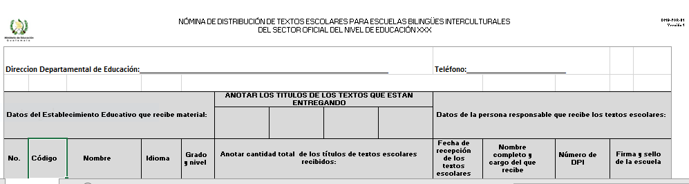

Fuente: Elaboración de DIGEBI

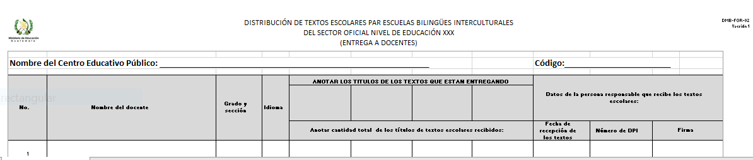

Fuente: Elaboración de DIGEBI

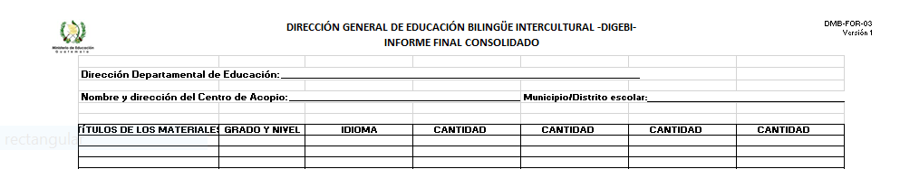

Fuente: Elaboración de DIGEBI

**Datos recabados y descripción de servicios con pertinencia cultural y lingüística nivel central.**

Según la Política General de Gobierno 2020-2024, el sector educación del país se caracteriza por la baja cobertura del sistema educativo, el alto índice de analfabetismo, el bajo nivel de escolaridad, los altos niveles de deserción y repitencia que se concentran en la población indígena y en las mujeres.

Según las proyecciones de población del INE (2002) y la matrícula educativa (inscritos netos)

El Ministerio de Educación ha realizado las siguientes acciones para brindar servicio educativo:

## Dirección General de Educación Bilingüe Intercultural -DIGEBI-

Desde la Dirección General de Educación Bilingüe Intercultural -DIGEBI- A nivel nacional en los establecimientos educativos públicos y privados, los estudiantes del nivel primario y básico desarrollan el Área de comunicación y Lenguaje, Idioma Maya, garífuna o xinka como L2. A través del proceso de enseñanza aprendizaje del idioma nacional los estudiantes reconocen la diversidad cultural y lingüística que poseemos en Guatemala.

En respuesta a la Estrategia Aprendo en Casa y en Clase, la Dirección General de Educación Bilingüe Intercultural -DIGEBI- en atención a la normativa del Acuerdo Ministerial Número 300-2020 emitida por el Ministerio de Salud Pública y Asistencia Social, el Ministerio de Educación ha combinado actividades de aprendizaje presenciales y a distancia. En esta modalidad se tiene planificada la entrega de materiales de apoyo curricular y la producción de programas televisivos con contenido educativo. ha planificado la grabación de videos para estudiantes Kaqchikel y Tz’utujil del nivel preprimaria y primario. Se atendido la caracterización sociolingüística y cultural maya Achi, con la cobertura en una comunidad y centro educativo del Asentamiento de Pacux, Rabinal, Baja Verapaz,

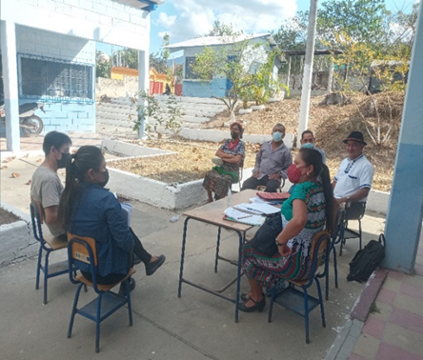

Fuente DIGEBI Entrevista con los docentes del INEB de Telesecundaria de Pacux

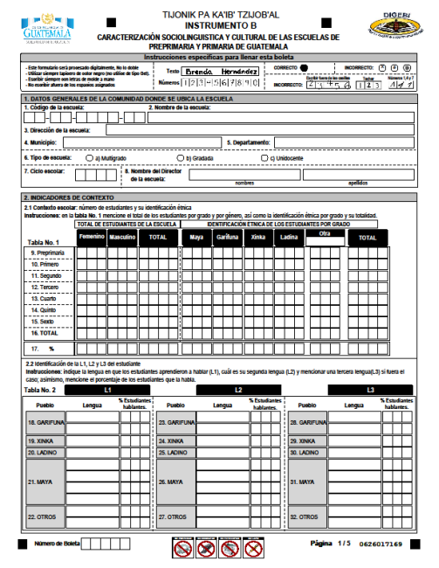

Así mismo, para fortalecer las competencias curriculares y metodológicas de los docentes del nivel primario que laboran en las Escuelas Oficiales de las 13 comunidades de la Antigua Santa Catarina Ixtahuacán. -DIGEBI- realizó una capacitación a 47 docentes de la comunidad lingüística K’iche’.

## Dirección de Recursos Humanos

De acuerdo al Sistema Integral de Recursos Humanos, Esirh del Ministerio de Educación se cuenta con 4,068 docentes contratados para atender la Preprimaria Bilingüe y 16,362 docentes en Primaria Bilingüe.

## Dirección General de Currículo -DIGECUR-

Con el objetivo de desarrollar la competencia sociolingüística en un segundo idioma nacional en los estudiantes, se ha diseñado las Áreas Curriculares de Comunicación y Lenguaje L2 Segundo Idioma, Culturas e Idiomas Maya, Garífuna o Xinka.

## Dirección General de Educación Extraescolar -DIGEEX-,

Se han atendido reuniones informativas sobre modalidades flexibles a 54 estudiantes Q’eqchi’ del departamento de Quiche.

## Dirección General de Monitoreo y Verificación de la Calidad -DIGEMOCA-

Ha realizado monitoreo para dar inicio del Ciclo Escolar 2022 para verificar el cumplimiento de las tareas docentes y personal administrativo en los 1,381 centros educativos de los niveles de educación preprimaria, primaria y medio del sector público, en 18 departamentos del país con excepción de Chimaltenango, El Progreso, Escuintla y Jalapa. Se visitaron del 21 al 28 de febrero de 2022 de forma presencial, con el apoyo de 16 Coordinadores departamentales y 103 Monitores que aplicaron el cuestionario de recolección de información.

De los 1,381 centros visitados, en 465 establecimientos se entrevistó a 1,740 docentes mayas, desagregados por las siguientes comunidades lingüística: 41 Achi, un Akateko, Awakateko e Ixil, 4 Chalchiteko, 2 Itza’, 760 K’iche’ 156 Kaqchikel, 438 Mam, 5 Popti (Jakalteko) y Poqomam, 74 Poqomchi’, 49 Q’anjob’al, 68 Q’eqchi’, 26 Sakapulteko Y 109 Tz’utujil. Se obtuvo información referente a: género, idioma materno, bono por bilingüismo y Modelo de Educación Bilingüe Intercultural EBI. De los 1,740 docentes mayas entrevistados, 1,363 conoce el Modelo de Educación Bilingüe Intercultural EBI y 545 reciben el bono por bilingüismo.

Tomando en cuenta el calendario Escolar 2022, Acuerdo Ministerial No.3475-2021, artículo 6, los docentes desarrollan dentro del proceso de enseñanza aprendizaje las fechas conmemorativas de los cuatro pueblos en el período cívico semanal programado en el horario de cada grado.

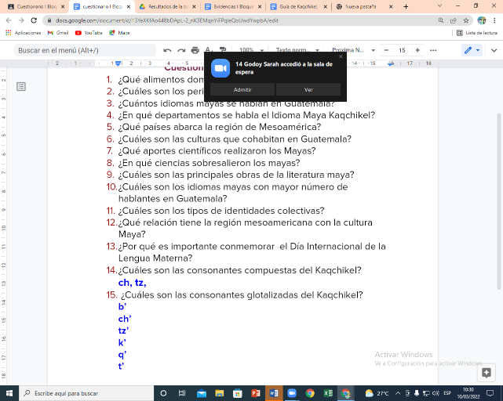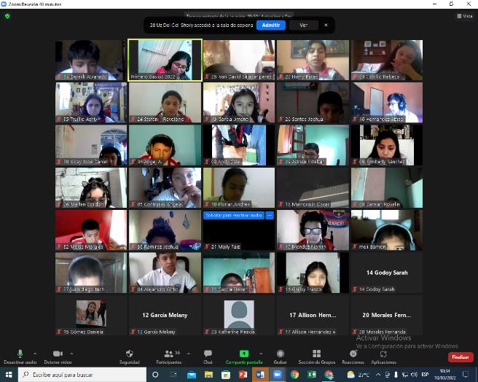

Fuente: DIDEDUC Guatemala Sur, Colegio Evangélico Mixto “Eben-ezer

## Dirección General de Participación Comunitaria y Servicios de Apoyo – DIGEPSA-

Se ha proporcionado información de los programas de apoyo en el idioma nacional según la ubicación geográfica.

## Dirección General de Fortalecimiento de la Comunidad Educativa – DIGEFOCE

Se ha capacitado a 157,458 padres y madres de familia Maya, garífuna, xinka y ladino de las comunidades priorizadas en la Gran Cruzada Nacional por la Nutrición, se fortalecieron en su rol como primeros formadores en la educación de sus hijos y del Programa de Alimentación Escolar

## Dirección de Desarrollo y Fortalecimiento Institucional -DIDEFI-

Para que los servicios y/o productos sean de fácil acceso a la Comunidad Educativa y sociedad guatemalteca, se ha elaborado manuales de procedimientos para lograr resultados efectivos en los Programas de Apoyo y en la entrega de materiales a los estudiantes en los Centros Educativos Oficiales.

## Dirección General de Evaluación e Investigación Educativa -DIGEDUCA

Para desarrollar pruebas de lectura a estudiantes de primaria en los idiomas mayas, se realizó pruebas de lectura en idioma Achi y Poqomchi’ con estudiantes de primero y pruebas de lectura en idioma Mam y K’iche’ para estudiantes de sexto primaria. Así mismo, se elaboraron evaluaciones sobre factores asociados con la participación de 2,695 docentes mayas, 14 docentes garífunas, 21 docentes xinkas y 5,474 docentes ladinos optantes a plaza vacantes en el Ministerio de Educación.

**Datos recabados y descripción de servicios con pertinencia cultural y lingüística nivel departamental**

A continuación, se detallas las acciones realizadas para que la prestación de servicios tenga pertinencia lingüística y cultural:

## Dirección departamental de Educación de Quiché.

Se desarrolló diplomado para 3 docentes en idioma Q’eqchi y 4 docentes en idiomas Mam, en coordinación con la Academia de Lenguas Mayas de Guatemala -ALMG-. Se distribuido en 90 establecimientos bilingües del sector oficial los siguientes materiales: 178 rotafolios, 285 Textos de Comunicación y Lenguaje paso 1 en idioma Q’eqchi, 600 Textos de Comunicación y Lenguaje paso 2 en idioma Q’eqchi, para estudiantes de primer grado. 130 módulos en idioma K’iche’, 1,157 módulos en idioma Q’eqchi y 49 módulos de aprendizaje en idioma Mam para estudiantes Segundo primaria. 251 módulos de aprendizaje en idioma K’iche’, 1,409 módulos en idioma Q’eqchi, 217 módulos de aprendizaje en idioma Mam ,para estudiantes Tercer grado.

## Dirección Departamental de Educación de Jutiapa

Se han desarrollado procesos de formación y capacitación para el fortalecimiento del idioma Xinka como L2 con 10 profesionales de la DIDEDUC y 15 docentes en coordinación con la Cooperativa El Recuerdo. Se fortaleció conocimientos del idioma xinka a 20 docentes enlaces EBI del departamento de Jutiapa y un técnico DIDEDUC. Se desarrollo un Taller sobre la Educación ambiental y cultura Xinka, enfocado en la Cosmovisión Xinka para 1,765 docentes de los niveles de primaria y medio de Jutiapa. 53,557 estudiantes fueron dotados con materiales educativos EBI Xinka de la siguiente manera: 10,688 textos para preprimaria, 31,746 de primaria,10,007 de básico y 1,116 de diversificado.

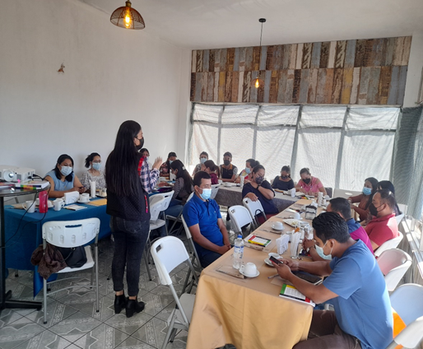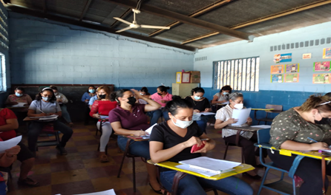

Fuente: Dirección Departamental de Educación de Jutiapa

Para fortalecer las capacidades y habilidades para la mediación pedagógica en contextos bilingües en Kaqchikel, la Dirección Departamental de Educación de Chimaltenango Implementó el Diplomado con certificación de la EFPEM-USAC. Realizó Webwinar para fortalecer la Educación bilingüe, así mimo, en coordinación con el Programa Enfants Du Monde se realizó la formación de las herramientas radiales y grabaciones de materiales bilingües para estudiantes del nivel pre primario y primario beneficiando a 70 docentes de ocho escuelas de Tecpán Guatemala y 60 docentes de cuatro escuelas de San Juan Comalapa. Con el objetivo de empoderar a los docentes en servicios y no en servicios del dominio de las cuatro habilidades (escuchar, hablar, leer y escribir); se realizó aplicación del instrumento de la evaluación lingüística en idioma Kaqchikel a 93 docentes. Se hizo distribución de libros en idioma Maya Kaqchikel a estudiantes de los niveles de preprimaria y primaria a trece municipios de mayor población maya hablantes del idioma Kaqchikel. Actualmente la DIDEDUC atiende 492 escuelas del nivel pre primario y 527 escuelas del nivel primario.

## Dirección Departamental de Educación de Petén,

Se han aplicado 14 evaluaciones lingüísticas en idioma Q’eqchi’ a docentes. Las pruebas aplicadas se encuentran en archivo del Departamento Técnico Pedagógico Bilingüe Intercultural.

## Dirección Departamental de Educación de Suchitepéquez,

Se han programado capacitaciones al personal administrativo Mayas y ladinos de la de la comunidad lingüística Kaqchikel y español (30 trabajadores) para fortalecer los conocimientos en derechos lingüísticos y culturales.

## Dirección Departamental de Educación de Santa Rosa,

Realizó un Diplomado a 1,285 docentes de preprimaria, primaria y medio para fortalecer las Competencias Lingüísticas en L2 Xinka y la Educación Bilingüe Intercultural en coordinación con la Cooperativa El Recuerdo. Se han realizados visitas de acompañamiento pedagógico en el aula, para verificar la aplicación de los procesos de formación recibida en L2 Xinka. Para garantizar la Generalización de la Educación Bilingüe Intercultural y promover la pertinencia cultural, se socializó el calendario escolar 2022 a 1,467 centros educativos, para asegurar el cumplimiento del artículo 6 del Acuerdo Ministerial No.3475-2021.

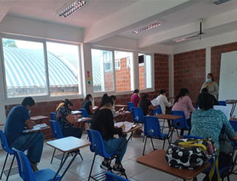

Fuente: Dirección Departamental de Educación de Santa Rosa

Así mismo, a través de Franja de Supervisión Educativa de Santa Rosa, se continua con el proceso de Caracterización Sociolingüística y Cultural de 469 Centros Educativos del Nivel Preprimario y 525 del Nivel Primario, para establecer el perfil y su contexto comunitario Maya, Garífuna, Xinka o Ladino.

Se realizó la dotación 18,021 textos para estudiantes de preprimaria y 51,932 textos para estudiantes de primaria, para el fortalecimiento de la Educación Bilingüe Intercultural y el efectivo aprendizaje en L2.

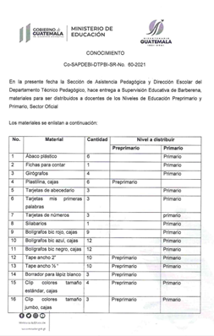 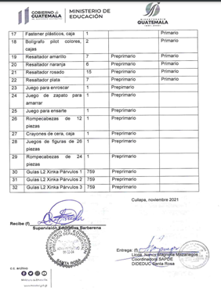

NOTA: La dotación de materiales Guías L2 Xinka se realizó para los 14 municipios y el Sector Ayarza Casillas, en las mismas cantidades, para utilizarse a partir de 2022; por ello se extendieron 15 conocimientos de No 60 al 74.

## Dirección Departamental de Educación de Suchitepéquez,

Se ha desarrollado capacitaciones con 30 técnicos del pueblo maya y ladino, para Fortalecer la formación en derechos lingüísticos y culturales. En cada actividad y servicios protocolarios programados por la dirección, se colocan banners para sensibilizar a la comunidad educativa sobre la pertinencia cultural. Para fortalecer el aprendizaje de 1,068 estudiantes y 460 docentes en idiomas Mam, Achi ,K'iche', Kaqchikel y Tz'utujil; se entrega de los siguientes textos: Comunicación y Lenguaje L1 “Leo y escribo” paso 1, y paso 2, Mis Primeras Lecturas y Guías metodológicas en castellano para docentes de primero primaria, para el uso de libros de Comunicación y Lenguaje L1 “Leo y Escribo” Paso 1 y “Hagamos Ciencia” el texto incluye, rotafolio, tarjetas y folleto.

Para Fortalecer el idioma materno poqomam como L1 y L2 en la comunidad educativa, la Dirección Departamental de Educación de Guatemala Norte tiene programado capacitación para un docente maya Achi’ y cinco docentes ladinos.

## Dirección Departamental de Educación de Baja Verapaz,

Se ha realizado capacitación para el diseño, monitoreo y evaluación a 2,000 docentes y 350 directores Achí y Poqomchi. En coordinación con el Proyecto de Desarrollo Santiago -PRODESSA- se fortaleció conocimiento sobre procesos de lectoescritura y manejo de materiales Impresos desde el idioma Achi a 500 docentes de municipio de Rabinal. Durante el diplomado los docentes fortalecieron la mediación desde la cultura y la lectoescritura a través del dominio escuchar, hablar, leer y escribir Achi.

En coordinación con la Academia de Lenguas Mayas de Guatemala -ALMG- se han elaborado y entregado orientaciones a 180 docentes Achi para el uso adecuado del idioma materno. Se han desarrollados capacitaciones vía virtual a 300 docentes, por medio de la plataforma de la Academia de Lenguas Mayas de Guatemala -ALMG- para fortalecer la elaboración, uso y estructura de textos en el idioma Q’eqchi’ y Poqomchi y responder a las necesidades socio culturales y lingüísticas de la población estudiantil, así como a las costumbres y cultura que se vive y transmite en los hogares de Baja Verapaz. Se ha asesorado a 200 docentes Achi, para la reposición de su evaluación sociolingüística.

La DIDEDUC de Baja Verapaz, entregó a 60 escuelas que beneficiaron a 160 docentes y 2,400 estudiantes Achi del nivel primario los siguientes textos: Lectura Kemab’al Ch’a’te’m primero y segundo ciclo, Cultivando nuestro pensamiento lógico matemático, Ciencias sociales y formación ciudadana, Módulo 1. La selección de comunidades y establecimientos educativos para la entrega de los materiales ha sido cuidadosa y en base a criterios establecidos por la DIDEDUC. La distribución de los materiales y recursos educativos son orientados a los docentes para su uso, aprovechamiento y compromiso.

Para acompañar los procesos educativos en las comunidades dignificadas por el conflicto armado se atendió a cuatro docentes Achi para fortalecer el dominio del idioma Achi. Se coordinó el proceso de caracterización de la Escuela de Pacux, para la identificación de los niveles Lingüísticos de la comunidad, de los Docentes y de los estudiantes del nivel medio ciclo básico. En coordinación con el Proyecto de Desarrollo Santiago -PRODESSA-, se apoyó a los docentes de todos los niveles de las comunidades de Chichpac, Pacux y Plan de Sánchez, respondiendo a la demanda presentadas ante la Corte Interamericana de los Derechos humanos. Finalmente, se contempla la realización de actividades culturales con la participación de 300 alumnos y 100 docentes Achi, Poqomchi, y Q’eqchi.

## Dirección Departamental de Educación de Escuintla,

se capacitó a 250 docentes de preprimaria y primaria para fortalecer las habilidades y estrategias pedagógicas y metodológicas en el desarrollo del idioma Poqoman como L2, también se hizo entrega de materiales para docentes en idioma Poqoman beneficiando 2,355 estudiantes de Primaria y 1,972 del nivel Preprimaria.

## Dirección Departamental de Educación de Guatemala Oriente,

Atiende a 152 establecimientos en el Nivel de Educación Preprimaria, 213 en el Nivel de Educación Primaria, 40 en el Nivel de Educación Media , todas se encuentran caracterizadas para fortalecer el idioma Kaqchiquel como L1 y L2. En atención a ello, se desarrolló con 409 docentes el Taller de Innovación Metodológica para el desarrollo de la multiculturalidad e interculturalidad currículo por pueblos. Se continua la formación de formadores con 14 docentes y 420 estudiantes para el fortalecimiento del idioma Kaqchiquel, esto en coordinación con los Centros Municipales de Capacitación y Formación Humana -CEMUCAF-. Se coordinó con los establecimientos educativos de todos los niveles educativos la Conmemoración del Día de la Lengua Materna, logrando contar con la colaboración de 1,837 docentes. Se desarrollo un Taller virtual para el Fortalecimiento de Educación Bilingüe Intercultural para docentes en todos los nivele educativos

Se ha entregado en los 157 establecimientos del nivel de Educación Preprimaria lo siguiente: 157 Calendarios Perpetuos, 157 Folletos Yojikot para aprendiza del Kaqchikel el cual cuenta con su guía del docente. En los 173 establecimientos del nivel primaria se doto con: 173 libros de texto Qawuj Pa Kaqchikel, 173 Diccionarios de Kaqchikel, 173 libros Aventuras de los animales, 173 libros El Viejo y el Mar, 173 juegos Nimanu´kzij, 173 loterias , 173 ábacos y 173 juegos de palabras Nuj´tzij. Para los 40 establecimientos de nivel de Educación Media, se hizo entrega de: 64 folletos de Paráfrasis Popol Vuh, 64 folletos de Telar de Aprendizaje, 64 folletos de Lazario de Tormes, 65 folletos de creatividad ANL y 64 folletos de Recetario de cocina Maya.

Desde la Dirección Departamental de Educación de Guatemala Oriente, se ha coordinado con 425 directores de establecimientos educativos la elaboración de contenidos de aprendizaje para desarrollar nuevos conocimientos y autoaprendizaje encaminados a la cultura y pertenencia, se ha realizado carteles con frases promocionales para fortalecer la igualdad, inclusión y reconocimiento de la diversidad cultural en Guatemala.

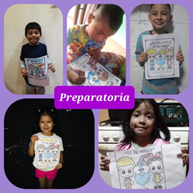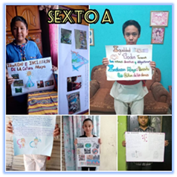

Fuente: DIDEDUC Guatemala Oriente

## Identificación Institucional

## Dirección Departamental de Educación de Guatemala Sur,

Desarrolló capacitaciones para fortalecer la habilidad lingüística en el idioma Poqomam con 100 docentes.

## Dirección Departamental de Educación de Zacapa

Para Fomentar valores culturales y étnicos entre los diferentes pueblos de Guatemala, se ha desarrollado actividad artística y cultural estudiantes, padres y madres de familias, quienes pudieron compartir los conocimientos de los 4 pueblos de Guatemala, sobre: cosmovisión, Costumbres, Tradiciones, Traje e Idioma. Se conto con degustaciones gastronómicas destacando el Ágape Familiar con 1 platillo, 1 bebida y 1 postre de los diferentes pueblos de Guatemala. Los estudiantes realizaron una interpretación de la canción Luna de Xelajú, y realizaron presentación de conversación y Poesía en idioma Xinka y castellano.

 

Fuente: DIDEDUC Zacapa

Así mismo, para promover en los estudiantes los aprendizajes de palabras en el idioma Ch’orti, la Dirección Departamental de Educación de Zacapa, desarrolló una capacitación con estudiantes del nivel primario, a través del uso de Juego de memoria en idioma Ch’orti.

Identificación Institucional

A continuación, se detallas las acciones que se han realizado para dar cumplimiento al artículo 18 de Ley de Idiomas Nacionales, el cual establece el uso de los idiomas Mayas, Garífuna y Xinca en los actos oficiales, así como la identificación institucional y la información sobre los servicios educativos para los cual se desarrolla lo siguiente:

El edificio de la Dirección Departamental de Educación de Petén está identificado en idioma Q’eqchi’, además del español

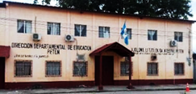

Fuente: Dirección Departamental de Educación de Petén

La Dirección Departamental de Educación de Suchitepéquez, realiza la colocación de banners de Educación Bilingüe Intercultural en cada actividad coordinada por la DIDEDUC para fomentar el aprendizaje del idioma materno de las comunidades Mam, Achi, K'iche', Kaqchikel y Tz'utujil se realizado la distribución de textos de comunicación Lenguaje paso 1 y paso 2, Mis Primeras Lecturas, Guías para Docente y Hagamos ciencia.

Para garantizar el Derecho Humano a la Alimentación y Nutrición escolar en el plano nacional, departamental y municipal, la Dirección General de Fortalecimiento de la Comunidad Educativa – DIGEFOCE a programado desarrollar una campaña de comunicación en 22 comunidades lingüísticas mayas, garífuna y xinka en coordinación con las 26 Direcciones Departamentales de Educación según la comunidad lingüística predominante, para dar a conocer los criterios nutricionales y el listado de alimentos saludables.

Respondiendo al Acuerdo. 286-2017 a través de la Dirección General de Educación Extraescolar -DIGEEX-, la Radio Momostenango Educativa, ha impulsado el desarrollo educativo, llegado a más de 15,000 niños, niñas, jóvenes y adultos de la comunidad lingüística K’iche’. Así mismo, con la Primera Jornada de Certificación de Competencias de áreas ocupacionales en las cuales los postulantes se desempeñan en el campo laboral realizada del 01 de marzo al 30 de abril, se ha beneficiado a 532 personas de la comunidad lingüística K’iche’, Mam y Kaqchikel a través del Sistema de Certificación de Competencias –SCC-. Las ocupaciones que se evaluaron son: Carpintería, Meseros, Cocineros Profesionales, Interprete de Idioma Garífuna, Pastelería, Tejedores de Cintura, Tejedores de Pedal, Albañilería, entre otros.